项目报名表 日期： 年 月 日
单位信息 |  | 备注
项目名称、项目编号 | 项目名称：  项目编号：
供应商/投标人名称 | 供应商/投标人（盖章）： | 填写完整的单位全称，必须与参与竞标的供应商/投标人名称名称一致并加盖公章。
供应商/投标人基本信息 | 公司座机：  营业执照地址：  办公地址：
报名费 |  | 自备现金，售后不退，不办理邮寄。
报名包号（项目分包时填写） |  | 填写报名包号，变更或放弃包号请来函告知，放弃竞标请来函告知。
授权代表 | 授权代表（签字）： | 请填写一个固定联系人，变更请来函告知。
授权代表手机 |  | 有关信息我们会电话告知或短信通知，请保持手机畅通。
授权代表电子邮箱/QQ |  | 有关文件我们会邮件发至您邮箱，请收到后注意回执。
银行信息（便于退还投标保证金）
基本账户
开户行
行号

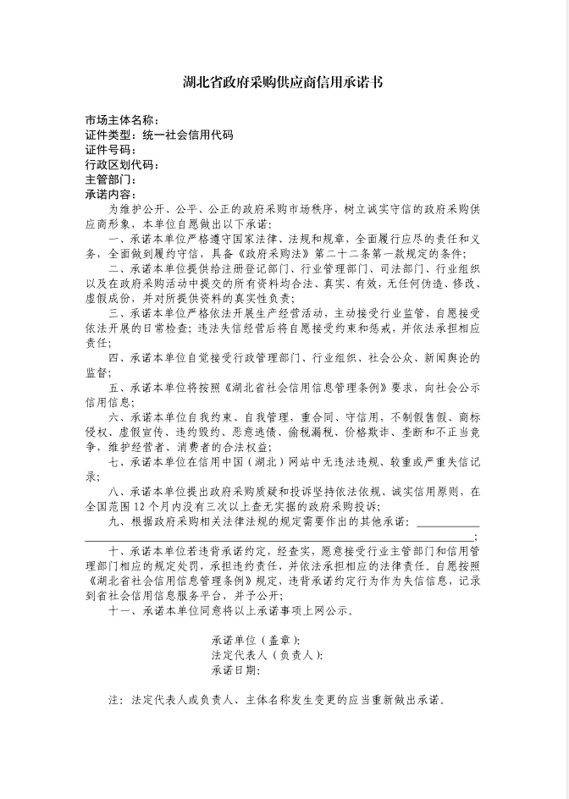
一、法定代表人身份证明书
兹证明 （姓名）在我单位任 职务，系 （授权单位）的法定代表人。
授权单位（盖章）：
法定代表人（签字或盖章）：
性别： 年龄：
身份证号码：
年 月 日
粘贴法定代表人身份证（复印件）：

二、法定代表人授权书

兹授权 同志为我公司参加贵单位组织的（项目名称）招标活动的授权代表，全权代表我公司处理在该项目采购活动中的一切事宜。代理期限从 年 月 日起至 年 月 日止。
授权单位（签章）：
法定代表人（签字或盖章）：
签发日期： 年 月 日
附：
职务： 性别：
身份证号码：
粘贴法定代表人身份证（复印件）：
粘贴被授权人身份证（复印件）：

